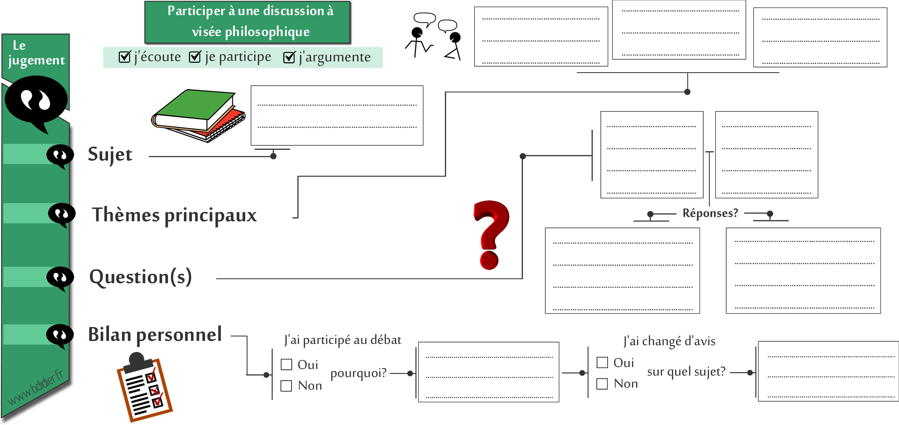


La Fondation Jérôme-Lejeune (Source : www.fondationlejeune.org)
- Nos missions et actions -
Chercher  1er financeur en France de la recherche sur la trisomie 21. | Soigner  Traiter la maladie, prendre en charge les handicaps associés et coordonner. | Défendre  Le service Education a une vocation d’écoute, conseil.

Etre différent, c’est normal, Vidéo de la fondation Lejeune. (Mars 2015)
1. Présente le document visionné (Titre, nature, auteur source, date)
2. Quelles sont les 3 missions de la fondation Jérôme-Lejeune ?
3. Cette vidéo répond à quelle mission selon toi ?
4. Qui est le personnage principal de cette vidéo ? Que fait-il ? Est-il handicapé ?
5. Quel sont les messages véhiculés par cette vidéo selon toi ?
6. La scolarisation des élèves handicapés dans un cadre ordinaire de scolarité (=la même école que les autres enfants) est-elle obligatoire ou non ?

- Débat : Être différent, c’est normal ?
Article L.114-1. Toute personne a droit à la solidarité de l’ensemble de la collectivité nationale, qui lui garantit (…) l’accès aux droits fondamentaux reconnus à tous les citoyens.
Article L. 114-2. A cette fin, l’action poursuivie vise à assurer l’accès de l’enfant (…) handicapé à l’école et son maintien dans un cadre ordinaire de scolarité.
Code de l’action sociale et des familles (loi du 11 février 2005)

Fiche d’activité principale
Garder une trace du débat à visée philosophique

